Pressmeddelande

Hankook inviger Technoring – Asiens största testanläggning

- Invigning av ny testanläggning den 25 maj i Taean, Sydkorea
- Lika stor som 125 fotbollsplaner och utrustad med 13 testbanor
- Utökad FoU-infrastruktur för framtida mobilitet och Hankook-produkter

Seoul, Korea/Neu-Isenburg, Tyskland, 17 juni 2022 – Den 25 maj 2022 invigdes Hankook Technoring. Den nya testanläggning i Taean, Sydkorea, har en yta på 1,26 miljoner kvadratmeter och är därmed Asiens största. Anläggningen kommer fungera som en toppmodern forsknings- och utvecklingsanläggning för Hankooks innovativa produkter.

Anläggningen omfattar 13 testbanor och möjliggör noggranna tester av alla produktkategorier, inklusive däck för elfordon och superbilar. Testbanorna är designade för alla typer av fordon – från superbilar till lastbilar och bussar. Testanläggningen har även kontrolltorn, kontorsbyggnader, verkstäder, bensinstationer och laddstationer för elfordon. Det 37,1 meter höga kontrolltornet registrerar framstegen från testerna genom integrerade övervakningssystem för alla testområden och klimatförhållanden.

I och med att Hankook Technoring står färdig har företaget skapat en komplett infrastruktur för forskning- och utveckling som ytterligare kan driva dess innovationsförmåga. Denna infrastruktur är utformad för att skapa synergier med befintliga anläggningar vilket inkluderar det globala huvudkontoret – Hankook Technoplex (Seoul, Korea). Förutom nyinvigda Technoring, har tillverkaren en egen testanläggning i norra Finland för tester på snö och is – Technotrac, samt andra regionala FoU-center i Tyskland och i USA. Originaltekniker utvecklas och säkras på Hankook Technodome, det centrala FoU-centret som har tillgång till den allra senaste utrustningen. Hankook kommer att använda den utökade FoU-infrastrukturen för att ytterligare stärka sin position inom fordonsindustrin i framtiden. Hankook Technoring kommer att fungera som en viktig bas för vidare teknisk utveckling och som ursprungsplats för innovationer inom däcksektorn. Testanläggningen är relevant för både framtida utveckling inom e-mobilitet och autonoma fordon på eftermarknaden och kommer med den nödvändiga testkapaciteten att möta de stränga och vitt skilda kraven från premiumbiltillverkare.

Med den insamlade informationen från aktuella tester vid Hankook Technoring, avser Hankook att dessutom påskynda sin digitala transformation. Företaget arbetar med en Big Data-analysplattform för att utveckla en AI-baserad ‘Virtual Optimisation Technology’. I framtiden vill Hankook också skapa en databas med utvärderingsdata för däck och fordon som har testats under de tuffaste förhållandena. Med denna databas utvidgar Hankook tekniken kring vad som kallas “digital twin”. Den här digitala testningen av däck är ett viktigt tillägg till testning på bana samt av utrustning och gör det möjligt att förkorta däckets utvecklingstid. Hankook sammanför alltså "real-life testing" för framtidens mobilitet med användandet av virtuella testmöjligheter.

Hankook planerar dessutom att aktivt utöka sitt samarbete med mobilitetsföretag, forsknings- och utbildningsinstitutioner samt start-ups. Genom att använda Hankook Technorings toppmoderna infrastruktur kan samarbete fortsätta för att förbättra tekniker. På detta sätt kommer företaget inte bara att utöka sin forsknings- och utvecklingskapacitet ytterligare, utan även bidra till utvecklingen av global mobilitetsteknik.

"Däck är den enda förmedlingslänken i ett fordon som kommer i kontakt med vägbanan. De är nyckeln till kunna att maximera fordonets prestanda, säkerhet, hög bränsleeffektivitet och körkomfort. För att säkerställa bästa produktkvalitet under alla förhållanden är det av stor vikt att testa på en mängd olika sorters banor”, säger Hyunbum Cho, styrelseordförande och vd för Hankook & Company.

Hankook Technoring
- Slutfört: maj 2022
- Plats: Yangjam-ri, Nam-myeon, Taean-gun, Chungcheongnam-do
- Yta: 1,26 miljoner kvadratmeter
- 13 testbanor, kontorsbyggnader, verkstäder, bensinstationer och laddstationer för elfordon

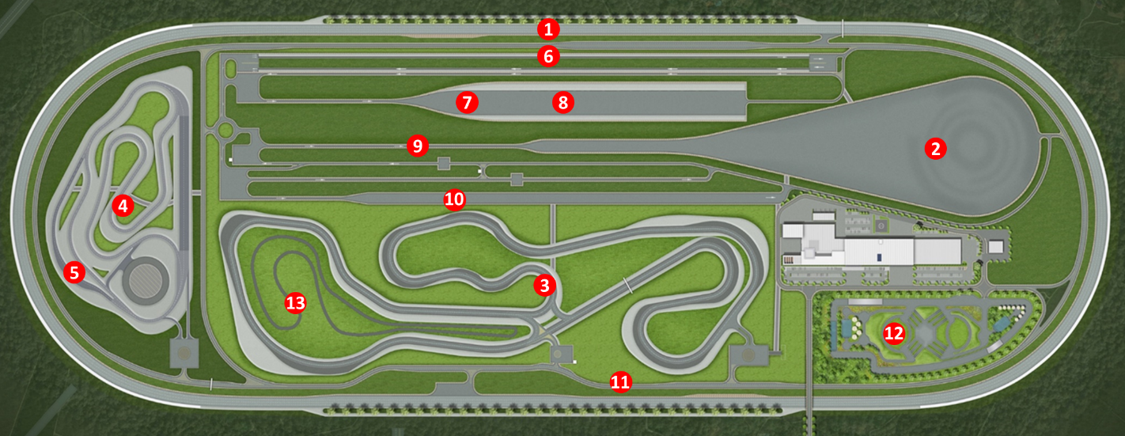

Testbanor

① “High-Speed Oval”
Huvudbanan för höghastighet är även känd som ‘Hankook Technoring's Signature Course’, och består av fyra körfält på totalt 4,6 kilometer. Banan designades för att nå en topphastighet på 250 km/h på raksträcka och har en 38,87 graders bankad kurva i backen.

② Område för fordonsdynamik/”Skidpad”
På området för fordonsdynamik och “skidpad” registreras styrstabilitet och prestandagränser genom slalomtester, filbyten och tester i rondeller. På den här banan kan tester med maxhastighet på 200 km/h utföras.

③ Rundbana för körprestanda på torra underlag
Banan testar körprestanda på torra vägar och är 3,4 kilometer lång samt består av 16 kurvor. Raksträckan är 670 meter lång och tillåter en maxhastighet på 190 km/h.

④ Rundbana för körprestanda på vått/⑤ vattenplaningskurva
Banan för vått är 1,6 kilometer lång och består av 11 olika kurvor. Den tillåter testkörningar på upp till 128 km/h. Vattenplaningskurvan gör det möjligt att variera förhållandena på vått underlag genom att justera vattendjupet mellan 1–10 millimeter.

⑥ Körkomfort
Den här 970 meter långa banan ska användas för att testa körkomforten under körning och omfattar fyra körfält samt 15 vägytor – inklusive motorvägar, asfalt och stenlagda vägar.

⑦ Bromsbana
Bromsbanan består av fyra torra och fyra våta körfält med olika vägytor, inklusive asfalt och betong. Testbanan för bromsprestanda på torrt tillåter testhastigheter på upp till 150 km/h.

⑧ Raksträcka för vattenplaning
Den 150 meter långa vattenplaningssträckan gör att vattenplaningstester kan utföras på våta vägförhållanden, med ett justerbart vattendjup mellan 1–10 millimeter.

⑨ Bana för bullertest
Banan på 920 meter är designad för test av däckbuller för att uppfylla biltillverkarnas krav samt ISO-certifiering.

⑩ Buller/vibration/hårdhet
Den här banan på 700 meter är designad för att mäta däckbuller. Den består av sju vägar, fem asfaltskörfält och ett betongdike.

⑪ Allmän väg
Den 5 kilometer långa huvudvägen binder samman samtliga testbanor. Den möjliggör omfattande prestandatester, inklusive körkomfort på olika underlag.

⑫ Terrängbana
Terrängbanan är utrustad med olika hinder så som vattenpölar och gupp, och är till för att testa prestandan hos terrängdäck.

⑬ Grusvägsbana
Däckens livslängd testas på den 1,4 kilometer grusvägen. Banorna testar även däckslitage från sten och grus, ett tillstånd som man ofta möter under normala körförhållanden.

###

Om Hankook

Hankook tillverkar innovativa och prisbelönta däck av högsta kvalitet inom premiumsegmentet för personbilar, SUV:ar, terrängbilar, lätta lastbilar, husbilar, lastbilar, bussar samt motorsport (racing/rally).

Företaget investerar löpande i forskning och utveckling för att alltid kunna erbjuda kunderna högsta kvalitet i kombination med den senaste teknologin. Vid företagets fem utvecklingscentra och åtta fabriker världen över utvecklas och produceras däcklösningar, som är speciellt anpassade för de regionala marknadernas krav och behov. I Europa sker däckutvecklingen för lokala marknader samt leverans av originalutrustning till ledande europeiska fordonstillverkare vid Hankooks teknikcentrum i Hannover, Tyskland. Tillverkning sker bland annat i den toppmoderna Europa-fabriken i Rácalmás, Ungern, som invigdes år 2007 och som byggs ut löpande. Idag tillverkar de drygt 3 000 anställda upp till 19 miljoner däck om året till personbilar, SUV:ar och lätta lastbilar.

Hankooks Europa- och Tysklands-säte ligger i Neu-Isenburg i närheten av Frankfurt am Main. Tillverkaren har ytterligare filialer i flera europeiska länder och säljer sina produkter genom regionala distributörer på andra lokala marknader. Idag har företaget cirka 20 000 anställda och levererar sina produkter till drygt 180 länder. Ledande fordonstillverkare förlitar sig på Hankook som originalutrustningsleverantör av däck. Runt 34 % av den globala omsättningen hänför sig till Europa och OSS. Sedan år 2016 är Hankook Tire representerat i ansedda Dow Jones Sustainability Index World (DJSI World).

Mer information återfinns på www.hankooktire-mediacenter.com eller www.hankooktire.com

Kontakt:
Hankook Tire Sweden AB | Kanalvägen 12 | 194 61 Upplands-Väsby | Sverige

Christine Silfversparre
Marketing Manager
tel.: +46 (0) 733 251 539
christine.silfversparre@hankooktire.se

